ภาพข่าวประชาสัมพันธ์
8 กันยายน 2560

บสย. ลงพื้นที่ เชียงใหม่ กระตุ้น 18 ธนาคาร ปล่อยสินเชื่อ SMEs

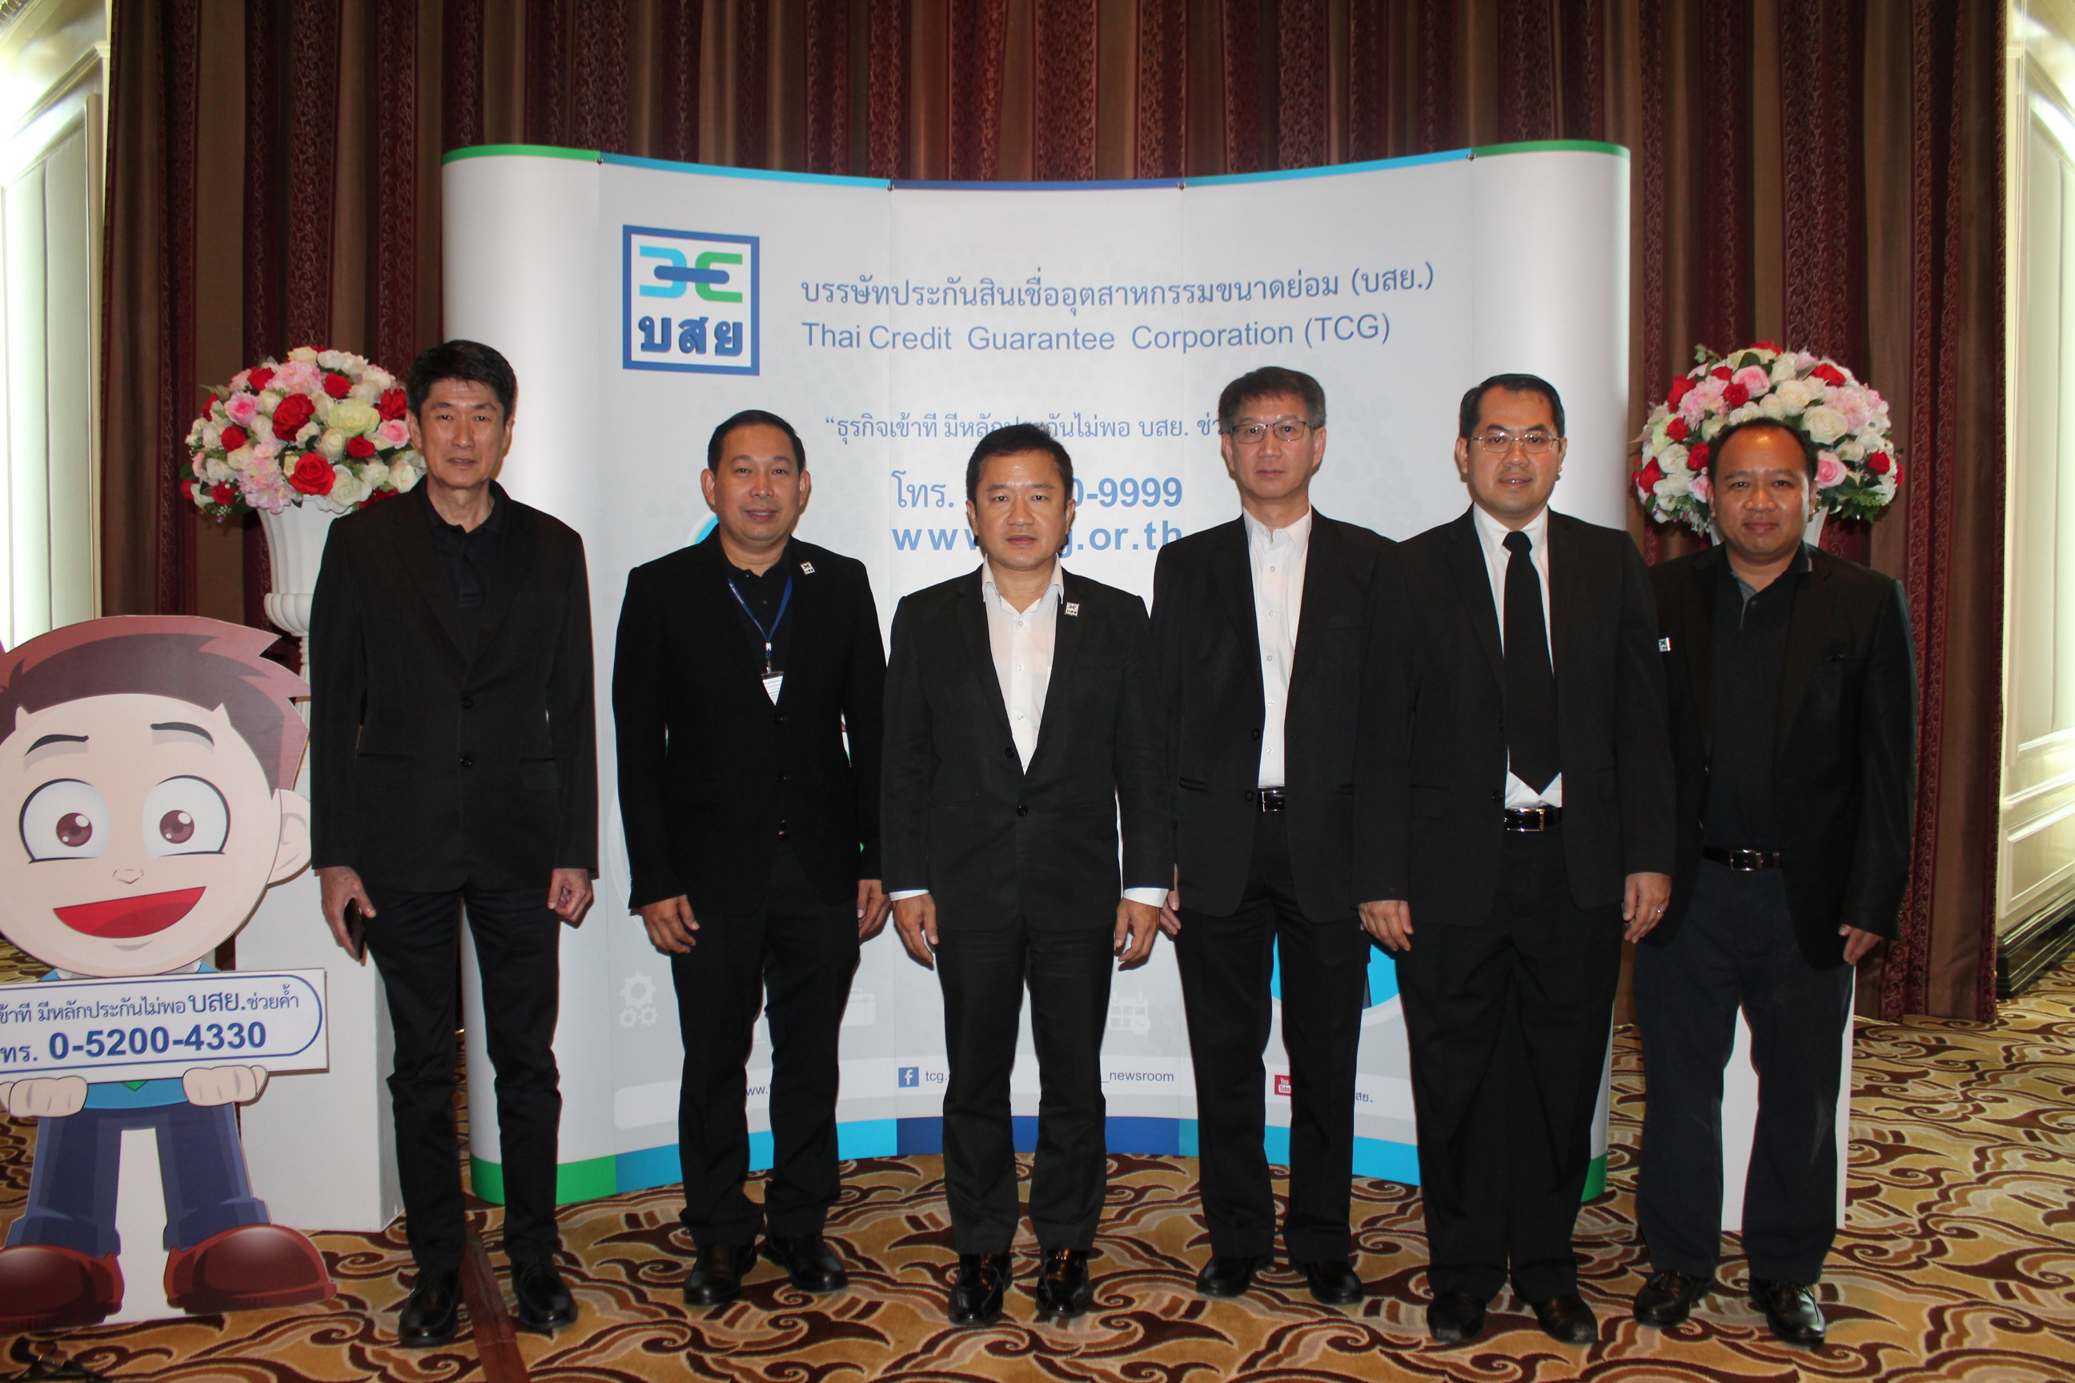

นายนิธิศ มนุญพร กรรมการและผู้จัดการทั่วไป บรรษัทประกันสินเชื่ออุตสาหกรรมขนาดย่อม (บสย.) เป็นประธานเปิดงานประชุมสัมมนา ภายใต้โครงการ “มาตรการกระตุ้นสินเชื่อ SMEs ผ่านกลไกการค้ำประกันของ บสย.” กระตุ้น 18 ธนาคารพันธมิตร ปล่อยสินเชื่อและค้ำประกันสินเชื่อ วงเงิน 81,000 ล้านบาท หลังบรรลุข้อตกลงความร่วมมือ 3 ฝ่าย ระหว่างรัฐบาล -บสย.และธนาคาร ร่วมกันผลักดัน โครงการค้ำประกันสินเชื่อ SMEs ทวีทุน (PGS ระยะที่ 6) ปรับปรุงใหม่ ที่จังหวัดเชียงใหม่ โดยมี ดร.สิงห์ชัย บุณยโยธิน ผู้อำนวยการอาวุโส สำนักงานภาคเหนือ ธนาคารแห่งประเทศไทย ร่วมบรรยายพิเศษเรื่อง “บทบาท ธปท.ในการสนัยสนุนและช่วยเหลือ SMEs” โดยมีธนาคารพันธมิตรร่วมงานเกือบ 200 คน
สำหรับการลงพื้นที่จังหวัดเชียงใหม่ เป็นพื้นที่ที่มีผู้ประกอบการที่มีศักยภาพในเชิงเศรษฐกิจสูง ด้วยกำลังการผลิต การต่อยอดขยายกิจการ ระดับเงินทุนหมุนเวียน รองรับการเติบโตของตลาดท่องเที่ยวและโรงแรม ภาคบริการ ผลิตภัณฑ์พื้นเมือง ภาคการผลิตอาหารและเครื่องดื่ม และภาคการเกษตร มั่นใจว่าโครงการค้ำประกันสินเชื่อ SMEs ทวีทุน (PGS ระยะที่ 6) ปรับปรุงใหม่ จะเป็นกลไกสำคัญของการกระตุ้นเศรษฐกิจและสร้างมูลค่าทางเศรษฐกิจในจังหวัดเชียงใหม่ และภาพรวมของประเทศมากขึ้น พร้อมกันนี้ บสย.ได้เตรียมลงพื้นที่จัดกิจกรรมนี้ที่จังหวัดสงขลา ในวันที่ 22 กันยายน 2560 ต่อไป

………………………………………………….


บรรษัทประกันสินเชื่ออุตสาหกรรมขนาดย่อม ศูนย์ลูกค้าสัมพันธ์ 0-2890-9999
ชนิญญา สันสมภาค 081-860-7477 chaninya@tcg.or.th www.tcg.or.th
ศรัญยู ตันติเสรี 091-771-2885 saranyu@tcg.or.th www.facebook.com/tcg.or.th
วิขุดา ก้องกีรติ 089-605-9870 wichuda@tcg.or.th

